ЕСТЕСТВЕННОНАУЧНАЯ ГРАМОТНОСТЬ

«ЗНАНИЕ»

1. **Вода, лед и пар имеют разную температуру.**

**Укажи последовательность от самого горячего к самому**

**холодному.**

1. лед, вода, пар
2. лед, пар, вода
3. пар, лед, вода
4. пар, вода, лед

|  |  |  |
| --- | --- | --- |
| № Задания | Количество баллов | Вариант ответа |
| 1. | 1 | D |
| 0 | Другой ответ или отсутствие ответа |

1. **Какие два объекта излучают свой собственный свет?**

А свеча и луна

Б луна и зеркало

С солнце и свеча

Д зеркало и солнце

|  |  |  |  |
| --- | --- | --- | --- |
| № задания | Балл | Ответ | Буква |
| 2 | 1 | Солнце и свеча | С |
| 0 | Другой ответ или отсутствие ответа |  |

1. **Какие два объекта сами производят питательные вещества?**

А. Дуб

Б. Муравей

С. Бактерия

Д. Ромашка

|  |  |  |  |
| --- | --- | --- | --- |
| № задания | Балл | Ответ | Буква |
| 3 | 1 | Дуб. Ромашка. | А и Д |
| 0 | Другой ответ или неполный ответ? |  |

1. Бактерии, живущие у нас во рту, являются причиной кариеса зубов. Кариес стал проблемой с начала 18 века, когда сахар стал доступным благодаря увеличению его производства из сахарного тростника.

В настоящее время мы многое знаем о кариесе. Например:

* Бактерии, которые являются причиной кариеса, питаются сахаром.
* Сахар превращается в кислоту.
* Кислота повреждает поверхность зубов.
* Чистка зубов помогает предотвратить кариес.

**Какова роль бактерий при кариесе зубов?**

А) Бактерии вырабатывают эмаль.

В) Бактерии вырабатывают сахар.

С) Бактерии вырабатывают минералы.

D) Бактерии вырабатывают кислоту.

|  |  |  |
| --- | --- | --- |
| № Задания | Количество баллов | Вариант ответа |
| 4 | 1 | Д |
| 0 | Другой ответ или отсутствие ответа |

**5. Выбери из приведённого списка то, что относится к явлениям природы.**

А.Тушение пожара

Б.Извержение вулкана

В. Землетрясение

Г.Подножие холма

Д.Выпадение дождя

|  |  |  |
| --- | --- | --- |
| № Задания | Количество баллов | Вариант ответа |
| 5 | 2 | Б и В |
| 1 | Б или В |
| 0 | Другой ответ или отсутствие ответа |

**ПРИМЕНЕНИЕ**

6.Нормальная температура тела человека - около 37 градусов Цельсия.

Однажды утром Андрей измерил свою температуру. Она оказалась

равной 39 градусам Цельсия.

Можно ли Андрею идти в школу?

А Да

В Нет

|  |  |  |
| --- | --- | --- |
| № Задания | Количество баллов | Вариант ответа |
| 1 | 1 | В |
| 0 | Другой ответ или отсутствие ответа |

7.Горячее сваренное яйцо положили в кружку с холодной водой. Что

произойдет с температурой воды и яйца?

А - вода станет холоднее, а яйцо –теплее

Б- вода станет теплее, а яйцо – холоднее

С- температура воды не изменится, а яйцо станет холоднее

Д - и вода, и яйцо станут теплее

|  |  |  |  |
| --- | --- | --- | --- |
| № задания | Балл | Ответ | Буква |
| 2 | 1 | Вода станет теплее, а яйцо-холоднее | Б |
| 0 | Другой ответ или отсутствие ответа |  |

8.На каком рисунке знаками отображена погода в тот день, когда температура воздуха опустилась ниже 10 градусов мороза? Укажите букву, в которой обозначен этот рисунок.

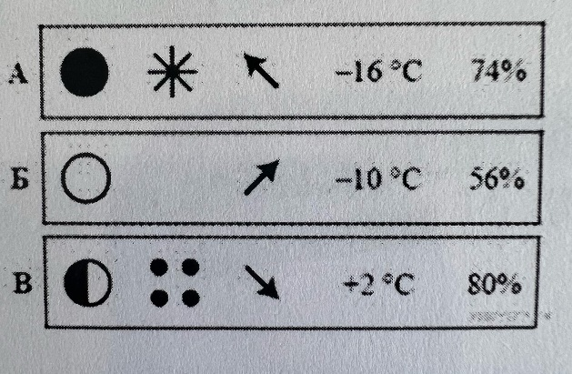

|  |  |  |
| --- | --- | --- |
| № Задания | Количество баллов | Вариант ответа |
| 3 | 1 | А |
| 0 | Другой ответ или отсутствие ответа |

**9. В стакан с водой бросили комочек почвы. В воде от комочка вверх стали подниматься пузырьки, Какой вывод можно сделать на основании этого опыта?**

А.Почва вскоре полностью растворится в воде

Б.В почве есть воздух, выделение которого и наблюдается в опыте

В.В почве есть перегной, который разлагается в воде

|  |  |  |
| --- | --- | --- |
| № Задания | Количество баллов | Вариант ответа |
| 4 | 1 | Б |
| 0 | Другой ответ или отсутствие ответа |

ЕСТЕСТВЕННО НАУЧНАЯ ГРАМОТНОСТЬ

РАССУЖДЕНИЕ

10.На рисунке изображён одноклеточный организм, который называется *инфузория-туфелька*



Для того, чтобы выжить *инфузория-туфелька* выполняет определённую жизненно необходимую функцию, такую как

поглощение питательных веществ для выделения энергии.

Назовите ещё **одну** функцию, жизненно необходимую для инфузории -туфельки. *( Функция должна быть названа словом -существительным*).

|  |  |  |
| --- | --- | --- |
| № задания | Балл | Ответ |
| 1 | 1 | Варианты правильных ответов:  Дыхание  Рост  Размножение  Движение  Выделение |
| 0 | Другой ответ или отсутствие ответа |

**11.В две одинаковые вазы с водой дети поставили по пять веточек ясеня, но в первую добавили минеральные удобрения. Обе вазы оставили в комнате на столе. Через три дня появились листочки на ветках в первой вазе, а ещё через три дня – и во второй. Порассуждай, что проверялось в этом опыте?**

А.За сколько дней распускаются листья ясеня

Б.Зависит ли скорость распускания листьев ясеня от подкормки минеральными удобрениями

В. Зависит ли скорость распускания листьев ясеня от температуры окружающей среды

Г. Зависит ли скорость распускания листьев ясеня от поступления к почкам воды

|  |  |  |
| --- | --- | --- |
| № Задания | Количество баллов | Вариант ответа |
| 2 | 1 | Б |
| 0 | Другой ответ или отсутствие ответа |